1. 设计（论文）的主要任务及目标
使用STC公司的15系列单片机（具体的芯片型号为STC15U4K56S4）, 基于该单片机内集成的USB模块，使用Cypress的通用驱动程序和配套软件（Cyconsole），对USB的4种不同传输模式（控制传输、批量传输、中断传输、同步传输）进行验证，验证USB模块的正常通信。
2. 设计（论文）的主要内容
（1）熟练掌握keil软件的使用；
（2）熟练掌握15系列单片机的使用，掌握其内置的USB模块及其工作原理；
（3）使用cypress通用驱动模块，并使用相应的软件（Cyconsole）验证USB的四种传输模式（控制传输、中断传输、批量传输和同步传输）；
（4）撰写毕业论文。

摘要：USB驱动则是安装在系统端的，用来帮助系统识别设备的一种程序，一般由相应的的硬件厂商提供。所有的USB结构都是主从结构的，即从USB主机发起，USB设备没有能力“主动”通知主机，这与通信中的单工通信不同，因为通过USB可以实现双向传输数据。
设备驱动程序是非常特殊的软件部分，就相当于轮胎和路面接触的地方，应用程序通过它才能与外界沟通。Windows与外界沟通都必须有设备驱动程序的参与。这些设备包括鼠标、显示器、键盘、光驱、数据采集、数据网络通信、打印机，以及本次项目需要用到的单片机等。微软公司编写并随Windows操作系统统一提供了很多驱动程序。这些驱动程序支持绝大多数标准设备，但是对于比较小众的，例如此次项目需要使用的单片机，并不支持。[1]
本项目采用Cypress的通用驱动程序，USB采用STC公司的STC15U4K56S4内嵌USB模块。由于Windows10系统安装驱动得进行数字签名（使用未签名的驱动得进行额外的设置），而Cypress通用驱动程序已经含有数字签名，但必须使用Cypress的产品ID和ID，为了省去不必要的麻烦，本项目将STC的内嵌USB模块模拟成Cypress的产品，即使用Cypress的PID和VID，再使用对应的软件CyConsole进行通信。[2]
本文研究了USB的通信协议，利用STC1
STC15U4K56S4中的内嵌USB模块，根据USB通信协议配置好内嵌USB模块，利用Cyconsole软件与设备进行通信。
本文研究了USB驱动，介绍了基本的USB驱动框架，采用Cypress通用驱动进行底层和应用层的通信。

前 言
随着科技的发展，各种各样的电子产品层出不穷，而USB接口是目前电子器件中使用最多，也是最广泛的接口，学会使用并开发一款USB设备，或许已经变得是一件刻不容缓的事了。
而开发USB少不了学习USB通信协议，开发USB驱动等，其中开发USB驱动更是工作量巨大，虽然说开发驱动的方法已从WDM过渡到目前面向对象的WDF，但是对于短期内想要做出USB驱动还是希望渺茫。为此，Cypress公司推出了一套面向USB接口的通用驱动程序，可以让开发者根据自己产品的需要而高效地获取自己的驱动程序，而且如果使用Cypress公司指定的PID和VID，通用驱动程序直接拥有经过微软验证的数字签名，这样使得通信过程不仅安全可靠，而且省去了获取驱动数字签名的不少麻烦。另外Cypress公司拥有一套针对通用驱动程序的USB通信软件，只要阅读相关的使用说明文档，可使开发者直接上手使用，这为做硬件开发的工程师省去了大量的工作量，可谓是方便至极。[3][4]
本文采用STC的STC15U4K56S4芯片的内嵌USB模块，通过将USB模块配置为常见的hid类，使用Cypress通用驱动程序以及对应的配套软件，完成上位机和设备的四种USB通信。可作为硬件工程师快速开发自己的USB驱动的范例，希望能对像作者一样的小白提供一种简单快速的USB驱动开发方法，帮助到在为驱动开发而发愁的同行。
（前面不要写无关的东西，需要紧扣你的论文题目展开，口语化太严重，使用书面语！！！！，论文中少用 你 我 他 ）
小白???? 写到论文里很不严谨！！！！！ 是不是应该有英文对应！！！请查证！！！

第1章 概论

第1.1节 课题的研究背景与意义
USB，即通用串行总线，由于其具有的支持热插拔，传输速度快且稳定，低耗能等其他总线无法比拟的有点，是在微机接口领域运用最广泛也是最多的接口技术。也使得USB已成为微控制器和外部设备进行通信的首选方式之一[5]
而在USB接口的使用过程中，驱动则担当则一个虚拟桥梁的作用，连接微机和对应的外部设备，使得微机正确识别外部设备，是其后两者之间正常通信的必备条件。
另外，Cypress公司更提供有经过数字签名的通用USB驱动程序，只要将USB设备的PID和VID更改成其指定的数值，便可以直接使用现成的签过名的驱动，对于简单的USB驱动，Cypress更是提供有对应的软件Cyconsole，可以拿来直接使用，若是该软件满足不了客户的要求，也可以阅读驱动的说明，根据其通用驱动程序编写自己的应用。对于需要量产的设备，也可以使用自己的PID和VID值，只需要使用开发套件更改相应的驱动文件，不过此时的数字签名已然失效，需要做好驱动后经过微软的认证获取数字签名。本文采用第一种方案，直接将设备的PID和VID更改成Cypress的要求值，使用Cyconsole软件实现简单的通信即可。
本文为对驱动开发有困难的开发者提供一种新的思路，特别是只需要使用简单的USB通信的开发者，即使用Cypress公司的通用驱动程序，能够快速的获取自己的驱动程序，从而大大地提高了开发速度。

第1.2节 课题的主要工作
通信方面，需要学习 USB通信协议，深入理解USB的通信过程；硬件方面，需要掌握STC15U4K56S4芯片的使用，及相关寄存器的配置，包括时钟寄存器，中断寄存器以及主要的USB模块相关寄存器，并在掌握了USB通信协议后配置单片机USB模块；驱动方面，由于使用的是Cypress公司的通用驱动，所以只需要掌握驱动的整体构造，对于驱动的开发方面，可作简单的了解即可；成功配置USB模块，上位机（电脑）能够正常地识别设备（单片机）之后，在Cyconsole软件使用手册的帮助下使用该软件进行通信测试。

第1.3节 论文的结构
第一章为概述部分，讲述论文的研究背景与意义，论文的主要工作。
第二章详细阐述了USB的通信原理。
第三章简单介绍了USB驱动和Cypress通用驱动。
第四章介绍了本项目的硬件和对应的设计方案
第五章则是项目的实现现象和结果。

第2章 USB标准

第2.1节 USB概述
USB是通用串行总线（Universal Serial Bus）的缩写，USB官网为www.usb.org。USB接口具有简单、双向通信、速度快、同步、即插即用与支持热插拔等优点。正是由于USB接口具有以上多种优点，USB接口越来越普及，比如日常中的手机，电脑，鼠标，键盘以及U盘等，无一不是使用的USB接口。在USB协议的演变过程中，由最开始的USB1.0，到后来的USB1.1、USB2.0、USB3.0，再到目前的USB3.2，传输速度也从最开始的192KB/s到如今的2.5GB/s。在USB协议的迭代过程中，USB官方又提出了OTG（On The Go）规范，解决了设备和设备之间，主机和主机之间的通信问题。而在2016年提出的USB Type-CTM接口，在解决了正反插问题的同时还提高了音视频输出能力。[6]由于硬件的原因，本项目采用USB2.0协议进行实验。USB各代的规格如表1所示
注：本文中的所有USB，如果没有特殊说明，均表示USB2.0规范）
表2-1.USB各代协议规范（数据来源：百度百科）
USB版本 | 理论最大传输速率 | 速率称号 | 最大输出电流 | 推出时间
USB1.0 | 1.5Mbps(192KB/s) | 低速（Low-Speed） | 5V/500mA | 1996.1
USB1.1 | 12Mbps(1.5MB/s) | 全速（Full-Speed） | 5V/500mA | 1998.9
USB2.0 | 480Mbps(60MB/s) | 高速（High-Speed） | 5V/500mA | 2000.4
USB3.0（USB3.  1Gen1/USB3.2  Gen1x1） | 5Gbps(500MB/s) | 超高速（Super-Speed） | 5V/900mA | 2008.11/2  013.12/20  17.7.25
USB3.1Genw(U  SB3.2 Gen2x1 | 10Gbps(1280MB/s) | 超高速+（Super-Speed+） | 20V/5A | 2013.12/2  017.7.25
USB3.2 Gen2x2 | 20Gbps(2.5GB/s) |  |  | 2017.7.25

第2.2节 USB接口的特点
与其他的微控制器接口相比，USB具有以下特点：
1、接口物理连接器体积小巧，易于集成，且功耗低不易发热。
2、USB2.0支持三种传输速度：低速模式（1.5Mb/s）、全速模式（12Mb/s）和高速模式（480Mb/s）。在实际的使用过程中，由于USB协议中除了数据帧额外的开销，如同步、令牌、校验、填充位等，实际的传输速度相较于理想速度略为低些。
3、USB为共享接口技术，采用USB集线器将一个USB接口拓展为多个USB接口。多个USB设备可由USB集线器连接到同一个主机上，由于主机中给USB分配地址位数为7位，在USB2.0中一个USB主控制器最多可连127个USB设备。
4、USB采用即插即用技术，不需要额外的复位芯片或者USB的控制器。USB支持热插拔，用户可以随时随地断开设备和上位机的连接，且USB主控制器能够检测到作出相应的“动作”。其中USB电源触电长于数据触电（D+和D-）保证了即插即用时的数据安全。
5、USB接口支持四种传输模式：控制传输、同步传输、中断传输和批量传输。
6、USB接口性价比高。USB接口不仅价格便宜，而且使用广泛，可以用最少的钱实现最大的用处。
7、USB接口具有外部供电能力和功耗管理规范。
8、USB接口具有良好的兼容性。所有的USB协议均支持向下兼容。
9、USB可以与目前的计算机进行数据交互。在计算机逐步地把并行接口、串口和以太网接口砍掉之后，USB接口已作为一种统一的外部接口，实现计算机和外部设备的无缝连接
表2-2.常用嵌入式微处理器串行接口性能比较（统一修改，表xx的位置）
接口类型 | 数据格式 | 传输速率（Mb/s） | 拓展设备数 | 电缆长度（m） | 是否支持热插拔
USB | 串行、差分 | 1.5/12/480 | 127 | 3或5 | 是
RS232 | 串行 | 8 | 2 | 15~30 | 否
RS485 | 串行、差分 | 10 | 32 | 1200 | 否
SPI | 串行 | 25 | 视片选信号个数 | 板上通信 | 否
I²C | 串行 | 0.1/0.4/1 | 数据阶段要传输的数据长度 | 板上通信 | 是
以太网 | 串行、差分 | 100 | 1024 | 500 | 是

第2.3节 USB接口的拓扑接口
USB是主从结构的，一套完整的USB系统由USB上位机、USB下位机和上下位机之间的电缆组成。
主机
USB设备
下行通信
上行通信

图2-1.USB的总线结构
在USB的主从通信过程当中，所有的通信都是由主机唤醒的，外部的USB设备只负责应答。例如在上图的USB总线结构中，下行通信中主机先向USB设备发送信号，示意设备要接收数据，而上行通信中，主机先发送数据到USB设备，示意其要读取数据，让下行设备准备发送数据。在USB OTG中增加了一种MINI USB接口，比平常的USB接口的四线多一根ID线，由此来标明设备在通信过程中担任的是主机角色还是从机角色，从而为设备与设备之间的通信提供了可能。虽然此时通信过程中即使都是两个设备，但是还是有主机与从机之分，因此仍然服从主从结构。^{[7]}
对于单个的主机，会包含不止一个的USB主控制器和根集线器。在USB通信过程中，其中数据处理在USB主控制器中进行，而根集线器则是供应一个主控制器与外部设备一个接口和通道。此外，有一种较为特殊的的USB集线器，可将USB单个的USB接口拓展为多个USB接口。由于USB主控制器中给USB设备的地址位为7位，共128个数，但是由于根集线器需要占用一个地址位，故理想状态下一个USB主控制器可最多外接127个USB外设。
由于一般的USB上位机下有多个的根集线器和主控制器，由一个USB接口连上一个USB集线器，USB集线器为主机提供额外的连接点，再由USB集线器连上下一个USB集线器，如此往复，USB协议规定最多可连5层的USB集线器。最底层（第五层）只能连接USB设备，且所有的设备符合上一段提到的最多127个设备。如此级联便构成了USB的拓扑结构，如图2-2所示：^{[6]}
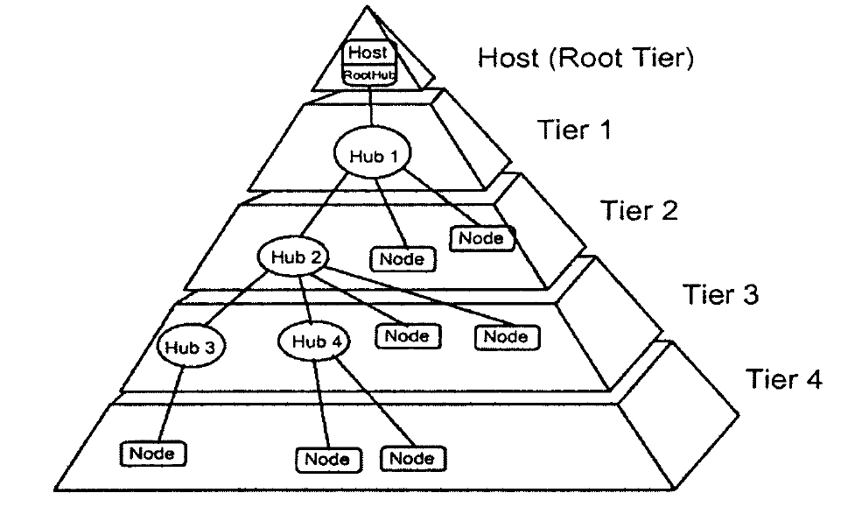
图2-2.USB的拓扑结构

第2.4节 USB接口的电气特性
USB2.0电缆通过四根线传送信号，即V_{BUS}，D+，D-和GND，其中V_{BUS}电源正极，例如5V电压，GND为地线，而D+和D-则是用来传送差分信号。具体的电缆分配如图2-3所示：
VBUS
D-
D+
GND

图2-3.USB电缆
在USB的三种传输速度中， 全速和高速设备D+信号线上有1.5KΩ上拉电阻，低速设备的D-信号线连有相同阻值的上拉电阻，而集线器或者主机端则连有15KΩ的下拉电阻到地，以此来区别不同的传输速度。
USB通信过程中的信号采用NRZI编码方式（反相位不归0编码方式）。0状态电平翻转，1状态电平不变，另外，设定高电平为J状态，低电平为K状态。为了防止数据出现长时间的电平不发生变化，使得难以检测和同步信号，需要对数据进行位填充处理，处理的方式如下：倘若出现6个连续的1，此时电平长期不变，则强制性地在1后面插入一个0由此而打破不变的僵局。串行接口引擎会把经过位填充后的数据串行化和NRZI编码，放到D+和D-上进行差分传输。当数据被设备接收到后，进行一个相反的过程即可获得正确的数据。
另外，在USB协议中，规定在设备配置完成之前，V_{BUS}最多传输100mA的电流给设备，只有当配置过程结束后，才会进行正常的通信，即传输500MA的电流给设备。

第2.5节 USB接口描述符
在通信建立之前，需要把设备端相关信息告诉主机，让主机知道如何与这个新来的设备“交流”（握手）。配置的方法是获取设备的描述符，设备描述符有很多种，例如配置描述符、设备描述符、端点描述符合接口描述符等。在USB2.0中，有两个新加的描述符：设备限定描述符和其他速度模式下的配置描述符。
【基本：1234 非必须：5 扩展：678】
（1）设备描述符：一个设备只有一个设备描述符。该描述符中包含了设备的基本属性。例如设备的类号、子类号、设备的协议、端点0的最大包长度、VID（供应商号）、PID（产品号）、该设备描述符支持的配置描述符的个数以及设备的版本号等等。
（2）配置描述符：该描述符中声明了设备配置的基本信息，单个设备可能有多个配置描述符，配置描述符的个数在设备描述符中声明。配置描述符中包含了设备的接口描述符的个数、配置号、供电属性等。其中的配置号由主机用SetConfiguration()函数选择。
（3）接口描述符：接口描述符位于配置描述符中，一个接口对应一个设备的功能，例如USB中既传输视频信号，又传输音频信号，则该USB中至少有两个接口描述符。接口描述符中包含有该接口的识别号、接口可替换设置号、端点数目、该接口实现的USB类和子类、协议等。
（4）端点描述符：端点描述符也也是完整的配置描述符中的一部分。端点描述符包含端点地址、属性、支持的包最大长度、传输的时间间隔等信息。在配置过程中，端点描述符和接口描述符一起返回给主机。
（5）字符串描述符：字符串描述符并不是设备配置中一定含有的，是可以选择的。其中存储的是厂商名称，设备名称等的信息。故往下又可再分为语言ID、厂商、产品描述符等。
（6）接口关联描述符：对于复合的USB设备，即具有多种功能的设备，需要将不同的接口描述符合并，此时就需要接口关联描述符，作用就是把多个接口定义成一个类设备。
（7）设备限定描述符：该描述符是USB2.0协议中新增的一类描述符，主要用于描述一个能够同时支持高速和全速模式的USB设备工作在另一个模式时的设备信息。相当于一个附加的设备描述符。
（8）其他速度模式下的配置描述符：该描述符也是USB2.0中新增的一类描述符，一般用来描述设备在其他速度模式下的配置信息，故一般与设备限定描述符一起使用。
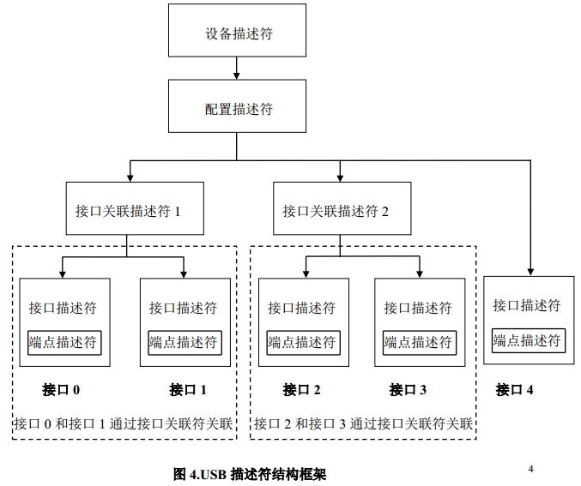
图2-4.USB描述符结构框架

第2.6节 USB设备的枚举
主机端获取设备端设备描述符的过程称为USB设备的枚举。具体流程如下：
（1）主机端监测到USB设备后，则一开始就对设备端执行复位操作。复位完成后USB设备的地址为0，此时主机便以地址0和设备通信，获取设备的设备描述符（第一次获取设备描述符）。
（2）主机在接到设备描述符后，向设备发送确认包，对设备进行二次复位，然后进入设置地址阶段。主机以地址0向设备发送设置地址的请求，在收到确认信息后，便发送新的地址给设备，此时设备会返回一个长度为0的状态数据包，以表示新地址设置完成，主机再向设备发送一个ACK包（应答）给设备，而后便开始以新的地址进行通信。其中的新地址由主机负责管理，以确保和主机上的其他USB设备的地址不冲突。
（3）在确立好新的设备地址后，主机会再次向设备获取设备描述符。相比于第一次，此次获取设备，描述符乃是使用新的设备地址，而非地址0，其次就是会获取完整的18个字节的设备描述符。
（4）获取完设备描述符后，接下来便是获取九个字节的配置描述符，此时九字节配置描述符中含有包含于串口描述符，端点描述符等的完整的配置描述符的长度信息。
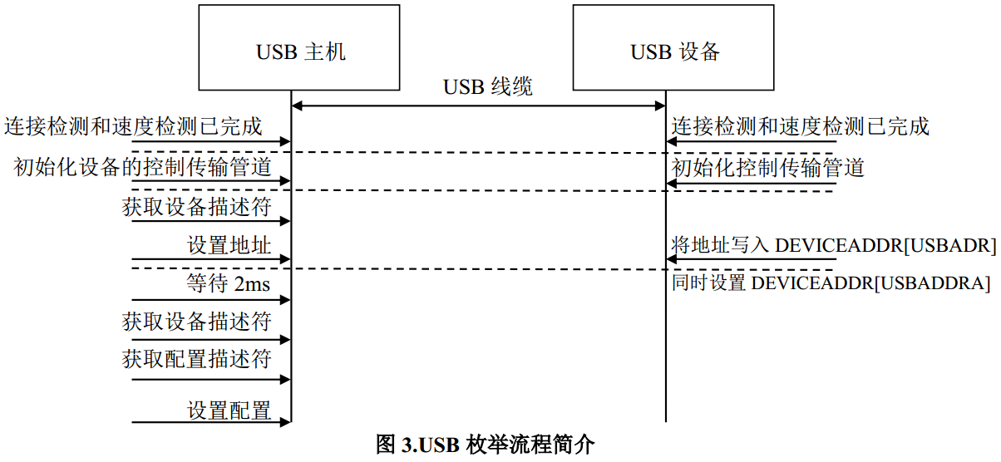
图2-5.USB枚举流程图

（5）在获取完配置描述符后，便是获取包含有串口描述符、端点描述符等的完整的配置描述符。
（6）在获取完完整的配置描述符后，可根据需要获取相关的字符串描述符。

第2.7节 USB通信包的结构

2.7.1 包的组成
USB通信过程中的基本数据单位是包，主要由令牌包、数据包和握手包三大包组成。令牌包都由主机发出，而数据包和握手包等其他类型的包则要根据实际情况而定。同步位域SYNC位于所有包的开始，包结束信号EOP位于所有包的结尾。包的组成部分主要为包标识符（PID）、包目标地址（ADDR）、包目标端点（ENDP）、数据、帧索引和循环冗余检验码（CRC）。
（1）包标识符（PID）
8位长度的包标识符用于表示包的类型，其中包括四位包类型位和四位包校验位,其中四位包校验位为类型位的补码。常见的包的PID值如表2-3所示：^{[10]}
包类型 | 包名称 | PID值
令牌包 | OUT | 4`b0001
令牌包 | IN | 4`b1001
令牌包 | SOF | 4`b0101
令牌包 | SETUP | 4`b1101
数据包 | DATA0 | 4`b0011
数据包 | DATA1 | 4`b1011
数据包 | DATA2 | 4`b0111
数据包 | MDATA | 4`b1111
握手包 | ACK | 4`b0010
握手包 | NAK | 4`b1010
握手包 | STALL | 4`b1110
握手包 | NYET | 4`b0110
特殊用途包 | PRE | 4`b1100
特殊用途包 | ERR | 4`b1100
特殊用途包 | SPLIT | 4`b1000
特殊用途包 | PING | 4`b0100
表2-3.各类型包的PID位域
(2)包目标地址（ADDR）
每个USB设备都具有由主机分配的唯一地址，当设备获取到新的七位地址后，便会以新的地址进行通信，因此此处的地址便是设备的新七位地址。这也决定了一个主机最多只能连接127个设备。
(3)包目标端点（ENDP）
USB与主机的通信是通过一个个的管道（pipe）进行的，而每个管道在USB设备上对应于一个端点，这也是端点描述符所存在的意义。其中端点也是分方向的，某个端点的IN方向和OUT方向则是两个不同的管道。包目标端点由4bit的数据组成，因此USB设备最大可支持16个双向端点。其中端点0只能用于控制传输，称之为控制端点，所有的设备都支持端点0，对于其他端点则需要依实际情况而定。
(4)数据
USB通信过程中的数据长度范围是0~1024字节。
(5)帧索引
该索引的长度是11bit，该位的初始值为0，随着数据的传输而不断递增，当达到最大值2047时重新开始从0开始计数。
(6)循环冗余校验码（CRC）
只有数据包和令牌包有循环冗余检验码，其中数据包的校验码为16位，令牌包的校验码为5位。
    - 包的格式
（1）令牌包：由包标识符（PID）、包目标设备地址（ADDR）、包目标端点（ENDP）和CRC5校验位组成。
Sync | SETUP | ADDR | ENDP | CRC5 | EOP
00000001 | 0xB4 | 0 | 0 | 0x08 | 233.330ns
图2-6.令牌包格式
（2）数据包：数据包由包标识符（PID）、数据位域和CRC26校验位域组成。
Sync | DATA0 | Data | CRC16 | EOP
00000001 | 0xc3 | 8bytes | 0xBB29 | 250.00ns
图2-6.数据包格式
（3）握手包：
握手包中含有唯一的包标识符（PID）位域，一个完整的事务由令牌包、数据包、握手包三者组成，握手包处于最后者，乃是对一次事务完成的确认，事务完成的结果不同，所返回的握手包不同。握手包的格式和类型如下所示：
Sync | ACK | EOP
00000001 | 0x4B | 250ns
图2-7.握手包格式（ACK）
握手包类型 | 含义
ACK | 数据被正确接收
NAK | 因某些原因数据无法被正确接收，如内存空间不足
STALL | 设备不支持该请求，或者端点被挂起
NYET | 仅用于高速模式中，当这次的数据被成功接收，而无法接收下一次数据时
ERR | 在Split事务中使用，表明出现错误
表2-4.握手包的类型
（4）帧开始（SOF）包：
主机会在其拓扑结构中定期向其所有的USB设备发送帧开始包，两个帧开始包之间的间隔称为一个帧或者尾微帧。对于低速和全速设备，称之为帧；对于高速设备，称之为微帧。
SOF包由包标识符、帧索引和CRC5位域及结束位域组成。其格式如下：^{[10]}
Sync | SOF | Frame# | CRC5 | EOP
00000001 | 0xA5 | 512 | 0x02 | 250.00ns
图2-8.帧开始包格式

第2.8节 USB的传输类型

2.8.1 事务
USB通信过程中的基本数据单位是包，而包并没有错误检测机制，为了让数据传输更加准确，由不同的包组成了具有检错机制的事务。令牌包、数据包和握手包三大包构成了一个事务。
（1）令牌包位于事务的开始，用于唤起一个事务，有主机发送。
（2）数据包用于发送数据，既有主机到设备，也有设备到主机，双向传输。
（3）握手包用于对应答，一般是由数据的接收方发送，数据的发送方接收。
常见的事务有：
（1）Setup事务：当主机向设备端获取设备描述符时使用。
（2）OUT事务：用于主机向设备端发送数据。
（3）IN事务：用于主机接收来自设备端的数据。
（4）Ping事务：该事务是高速模式下独有的事务，属于主机向USB设备发送数据的OUT事务的先验事务，用于检测USB设备是否能够接收数据，防止向全速和低速模式中主机一直进行OUT事务而设备一直发送NAK握手包。
（5）Split事务：该事务用于高速的USB主机把工作与全速或低速的USB设备转换到高速中来。
针对于不同的功能，USB协议将USB事务分为四种不同的传输类型，分别是控制传输、中断传输、批量传输和同步传输。

2.8.2 控制传输
控制传输一般用于处理特定的事务请求。控制传输由三个阶段构成，分别是建立阶段（或称之为设置阶段）、数据阶段和状态阶段。
- 建立阶段
建立阶段用于建立事务，包含一个Setup事务，是一个数据输出的过程，且该过程只能使用DATA0数据包，且设备只能返回ACK，即设备必须得接收数据，必须得完成建立阶段。
- 数据阶段
数据阶段是控制传输中可选的，即可有可有，需根据实际情况而定。数据阶段的通信是单向的，即要么是上行通信，要么是下行通信，只能二者选其一，若有多个数据包，则是DATA0和DATA1轮流使用。
- 状态阶段
状态阶段的传输方向和数据阶段相反，即数据阶段是上行通信，则状态阶段必然是下行通信。且该阶段只能使用DATA1数据包。
控制传输之所以如此复杂，乃是为了数据传输的完整性，确保数据传输的正确无误。USB设备在枚举过程使用的乃是控制传输，且控制传输只能在端点0进行。

2.8.3 批量传输
批量传输，在进行大批量的数据传输的时候适合使用。令牌、数据和握手三大阶段构成了一次完整的批量传输。批量传输按照传输的方向可将一次传输分作批量输出和批量输入，也叫做批量写和批量读。
对于批量写事务，主机会先发送一个含有设备地址的端口号的令牌包。待发送完成，主机会下行传输一个数据包，发送给设备地址和数据包上的地址一致的外部设备（用以确认设备地址是否设置正确，以及数据包能否正常传输）。接下来主机转换为接收模式，设备端向主机返回握手包。
设备端返回握手包的规则：设备端解析令牌包，如果令牌包没有错误并且设备端具有充足的缓冲区来存放数据时，使用ACK握手包或NYET握手包回答上位机。若设备端用来储存数据的缓冲区不足，它将返还NAK握手包至主机，此时主机便可知缓冲区不足，隔段时间主机将重试批处理输出事务。若设备端检测完，发现数据无误，而端点正挂起时，会返还一个STALL握手包给主机。而设备检测到有错误时，则不作任何响应，等待系统超时。
对于批量读，主机先发送IN令牌包，设备地址和端点编号依然存在该包中。然后主机转换为接收状态，等待来自设备的返回数据。最后，主机对接收到的数据作出回应。
设备端返回数据规则：若主机发送令牌包的过程中发生了误传，并且被设备端识别出，此时设备端不响应，主机等待超时并结束通信。如果有设备相匹配的地址和端点,也没有检测到错误,设备响应。如果设备有数据返回给主机,它在总线上的放上相应的数据包,如果设备没有数据返回,它直接向主机返回NAK握手包。若端点正挂起，设备端返回 STALL握手包。
主机回应规则：若设备端发送给主机的数据被正确接收，则主机发送ACK握手包对设备进行回应。如果主机解析后发现错误，则不作回应，设备检测直到超时。USB协议中指出，主机不能使用NAK握手包拒绝来自设备的信息，不作回应设备超时。主机在获取来自设备端的NAK握手包后，明白设备短时间内没有数据返回，过一段时间后主机将再次询问。
出错
出错
NYET
ACK
NAK
STALL
IN
OUT
PING
DATA0/
DATA1
NAK
STALL
ACK
DATA0/
DATA1

ACK
STALL
NAK
空闲
出错
出错
空闲
表示主机发送
表示设备返回

2.8.4 中断传输
中断传输一般用于处理周期性请求。一般中断传输的数据量较小，例如常见的鼠标，键盘等，都是采用的USB中断传输。中断传输是一种保证定时获取数据的传输类型，中断端点中会有描述时间间隔的描述符，主机会在这个时间间隔内进行一次传输。
中断传输的结构和主机是一样的，除了获取查询的方式是不一样的，而且中断传输中没有NYET和PING包。中断传输采用中断事务。

2.8.5 同步传输
同步传输一般用于时延较小的传输。例如视频和音频的传输就对时延特别敏感，但是对于数据的正确性要求不是很高，例如音频传输（通话）中有些许的噪音并不影响通话，故同步传输中数据传输错误不需要进行重传操作。
本项目目的就是实现以上USB的四种传输模式，用于验证STC15U4K56S4内嵌USB模块的正常使用。但是由于使用的是Cypress的通用驱动程序和相应的配套软件，故对此USB的四种传输模式并不需要掌握其原理，只需要知道其应用场景和大致的原理即可。

第2.9节 USB设备的类
USB设备根据设备功能不同，可以分为不同的USB设备类。常见的USB类有HID类、MSC类、CDC类、AUDIO类和Hub类。USB协议给不同的USB类规定了类号，通过接口描述符中的bInterfaceClass字段来区分，
USB类 | 类号
HID | 3
MSC | 8
CDC | 2
AUDIO | 1
Hub | 9
对于同一个USB类，其数据传输是类似的，且可以共享一个类驱动。

2.9.1 HID类
HID即人机交互接口设备，该类主要用于人机交互，用于实现人对电脑的控制功能，是USB 开发中使用较多的类之一，在日常生活中常见的属于HID类的有
（1）键盘和指向设备，例如鼠标，游戏手柄等；
（2）面板控制设备，如旋钮、开关等的工厂常用的控制面板；
（3）游戏模拟设备，如数据手套、方面盘和踏板等；
（4）不需要人机交互，但是会按照类似的格式提供数据的设备，例如付款时用的扫码器、温度计等等。
HID类的设备，如果电脑未安装该设备的驱动，只要把设备配置完成，能够实现正常的枚举，由于Windows内涵HID类的默认驱动，此时设备会被主机识别为USB输入设备和符合HID的标准用户控制设备。如果电脑安装了对应PID和VID的设备驱动，就会显示驱动中所设置的设备名。
本项目采用的就是HID类设备，通过用户在主机发送命令，USB设备对命令做出应答，从而获取相应的数据，并且通过USB的四种传输模式实现数据的交互。

2.9.2 MSC类
MSC类即大容量存储USB类，如我们日常中使用的U盘，就属于MSC类，该类用于实现外部存储设备和电脑实现数据交互，且不用安装驱动，即插即用。

2.9.3 CDC类
CDC类称为通信设备类，是一种用于定义各种通信设备的类，依据所应用的主体的不同，CDC可分为：
（1）USB传统纯电话业务（POTS）模型；
（2）USB ISDN模型；
（3）USB网络通信模型。
CDC类较为典型的就是目前硬件开发工程师经常使用到的USB转串口类产品，实现USB接口和串口之间的通信，从而解决了目前电脑上缺乏串口的问题。

2.9.4 AUDIO类
AUDIO类即音频类，使用与处理音频信号的USB设备，常见的AUDIO类设备有USB音响、USB麦克风和USB耳机等。

2.9.5 Hub类
USB Hub类在USB的拓扑结构中发挥着重要的作用，它可以拓展USB接口，使同一个主机能够连接多个设备（最多连接127个设备）。Hub主要实现检测设备的连接与断开，并通知给主机以及做好主机和设备数据交互的衔接作用。

第3章 USB驱动简介

第3.1节 什么是驱动
USB驱动是主机应用驱动程序和USB设备之间通信的桥梁，简单来讲就是使主机正确的“识别”USB设备，让USB设备和主机之间正常通信。常见的驱动开发方法有两种：其一是自己构建驱动框架，常见的方法有WDM框架和WDF框架，其中WDF框架是基于对象的驱动开发方法，该框架是WDM框架的改进版，是目前开发驱动的主流方法；第二种方法是运用一些通用驱动程序进行修改，获取符合自己要求的驱动，此方法相对于第一种方法大大节省了时间，提高了开发效率，缺点是实现的功能有限。本项目采用第二种方法，使用Cypress公司的通用驱动程序，而且为了能够使用该驱动的现成签名，直接使用该公司的PID和VID进行通信,因此本章只对USB做简要的介绍，详情请看USB官网。^{[12]}

第3.2节 USB驱动程序的结构
USB驱动采用分层的结构，每层具有功能，对应的结构图如下：

应用程序
Win32子系统
根集线器驱动程序
设备类驱动程序
设备自定义驱动程序
USBD
HCD

事务列表
事务
事务
主机控制器
USB
用户模式
内核模式
USBDI

图3-1.USB驱动程序的体系结构
- HCD（主机控制器驱动程序）：用于启动主机控制器和系统软件之间数据传输，以及追踪IRP的进度。
- 事务列表：是总线上需要解决的事务的集合，含有事务的属性，如数据长度、端点号、设备地址等信息。
- USBD（总线驱动程序）：总线电源及检测等事务在此处调度，另外，HCD与USB事务和根集线器驱动程序两者之间的数据交互在在此调度。
- 根集线器驱动程序：用于解决根集线器端口所有设备端初始化事务。
- 设备驱动程序：用于转换应用程序调用的API函数，将其转换为USBD可以理解的格式。
- USBD接口（USBDI）：用于连接USB设备驱动程序和其下层驱动程序。^{[5]}

第3.3节 Cypress通用驱动

3.3.1 Cypress通用驱动介绍
CyUSB3.sys是一个内核模式USB功能驱动程序,它能够与任何兼容USB 2.0的设备通信。该驱动程序是通用的,能够理解原始的USB命令,但是没有实现更高级别的USB设备类特定的命令。由于这个原因,该驱动并不能够将USB海量存储类设备与Windows文件系统相互连接。但是这并不意味这USB3.0的批量传输端口不能传输海量的数据。
驱动程序适用于特定于供应商的设备与自定义USB应用程序通信或向任何USB设备发送低级USB请求,用于实验或诊断应用程序。
类库CyAPI.lib和Cyusb.dll给驱动程序提供了高级编程接口。Cypress公司为多个系统平台提供了对应的驱动文件，这个驱动程序支持以下操作系统和平台：^{[13]}
1. Windows XP 32 bit
2. Windows Vista 32/64bit
3. Windows 7 and 32/64 bit
4. Windows 8 32/64 bit
5. Windows 8.1 32/64 bit
6. Windows 10 32/64 bit
值得注意的是，驱动只支持Cypress官方规定的VID和PID签名。如果在CyUSB3中inf文件添加了自己的VID / PID,驱动程序将被取消签名。Windows 7 系统允许在32位和64位平台上安装未签名的驱动程序。一旦驱动程序配置完成，就可以去WHQL可以使用自己的VID / PID驱动认证，获取相应的数字签名。从Windows 8开始,如果修改了inf文件,就需要使用SHA1和SHA 256证书代码标记CAT文件。

3.3.2 Cypress通用驱动构成
Cypress通用驱动由cycusb3.cat、cycusb3.inf、cycusb3.sys和WdfCoinstaller.dll四个文件（以Win10版本的驱动为例）组成，各个文件的介绍如下：（对齐方式）
（1）cycusb3.cat:该文件是微软公司对驱动的数字签名文件，简单来讲就是驱动的
安全性标志文件，从Windows8开始，驱动只有拥有了数字签名，才能在Windows系统上正常安装。为了获取正规的数字签名cat文件，开发者必须在开发完驱动后在微软的HCT（Hardware Compatibility Test，即硬件兼容性测试）软件上进行测试，当测试通过后，即可到微软的硬件质量实验室（Windows Hardware Quality Lab，简称为WHQL）去申请数字签名。
（2）sysusb3.inf: INF即设备信息文件，是Microsoft公司推出的，用于厂商发布其驱动程序的一种文件格式，该文件包括硬件设备名称、需要的驱动文件类型等信息。该文件是纯文本文件，可使用记事本软件打开进行编辑，也可以使用其它任意一款文本编辑软件进行编辑。
（3）cycusb3.sys：sys文件是驱动程序的可执行代码文件, windows/system32/drivers目录是该文件在安装完成后所处的位置。
（4）WdfCoinstaller.dll：全称为动态链接库文件。有许多应用程序不是一个完整的可执行文件(可执行文件就是点击或选中按回车即可运行)，而是被分割城了许多小程序，dll就是起连接这些小程序的作用。

3.3.3 Cypress通用驱动的安装
大多数的驱动文件，都把3.3.2中提到的几个inf，sys,cat和dll等几个文件封装成一个cat文件，用户安装驱动的时候只需要点击该程序，一步一步往下进行即可。
没有封装的驱动文件有两种安装方法：第一种是手动安装，将inf文件等放到系统目录下，较为繁琐；第二种是采用驱动安装软件，将上述的几个文件和安装软件放在同一个目录下，点击安装软件一步步地进行驱动的安装。
本项目采用上述的后一种方法，采用DPInstx64.exe安装软件，安装过程中的现象如下所示：
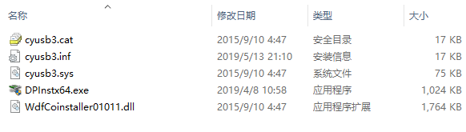
图3-2.驱动文件和安装软件
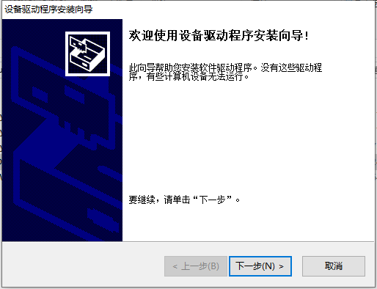
图3-3.驱动安装向导
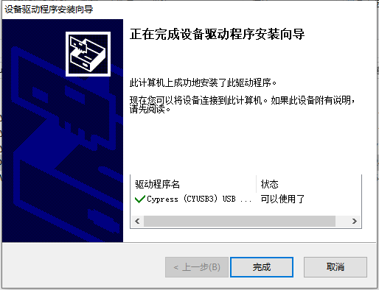
图3-4.驱动安装成功界面

第4章 系统硬件及设计方案

第4.1节 STC15U4K56S4介绍
G3100 系列单片机是 STC 公司单时钟的新型8051内核芯片，内含STC 第九代超强加密技术，无法解密，指令代码完全向下兼容传统 8051芯片，而且为传统51芯片的8-12倍。
内部集成高精度 R/C 时钟（±0.3%），±1%温飘（-40℃~+85℃），常温下温飘±0.6%（-20℃~+65℃）， ISP 编程时 5MHz~30MHz 宽范围可设置，可以不需要额外地添加外部晶振。
8 路 15 位 PWM， 16 路高速 12 位 A/D 转换（25 万次/秒）， 4 路 PCA，内置 4K 字节大容量 SRAM，1.2KB USB SRAM， 4 组独立的高速异步串行通信端口（UART1/UART2/UART3/UART4）， 1 组高速同步串行通信端口 SPI，针对多串行口通信/电机控制/强干扰场合。内置比较器，功能更强大。
G3100 系列单片机内部集成 USB2.0/USB1.1 兼容全速 USB， 6 个双向端点，支持 4 种端点传输模式（控制传输、中断传输、批量传输和同步传输），每个端点拥有 64 字节的缓冲区。
本项目采用的是该系列的STC15U4K56S4芯片，采用LQFP44封装，并使用转换板转换成DIP 40的封装使用。

第4.2节 设计电路方案
本项目目的是开发USB驱动，因此在设计电路时，不会影响结果的芯片管脚采用悬空处理，外界晶振，电源和地，以及串口下载和USB管脚的引出，以及电源相关的管脚AVCC、AGND、VRDD等做接地或者接+5V处理（最好外接上拉电阻至+5V，但直接接也不影响结果），具体原理图如下：

12MHz
STC15U4K56S4
P3.1 Vcc
P3.0 GND
P1.6
P1.7
AGND
Avref
AVcc
USB接口
GND
D+
D-
Vcc
单刀双掷开关
串口下载口
33pF
33pF
Vcc
RxD
TxD
GND

图4-1.项目原理图
注：虽然STC15U4K56S4芯片有内部时钟，但是频率不稳定，而USB通信对时钟频率十分敏感，所以必须得采用外部12MHz的晶振，再进行倍频至48MHz，才符合USB通信的要求。

第4.3节 STC单片机中的配置
USB的两个差分管脚分别为P3.0（D-）和P3.1（D+），将两个管脚设置为高阻输入，使能上拉电阻，具体为D+信号线上的上拉电阻，即将设备配置为全速模式。并且打开所有的端点中断，使能挂起检测等，具体的USB初始化代码如下：
void UsbInit()
{
P3M0 = 0x00;
P3M1 = 0x03;
USBCLK = 0xa0;
USBCON = 0x90;
WriteReg(FADDR, 0x00);
WriteReg(POWER, 0x81);
WriteReg(INTRIN1E, 0x3f);
WriteReg(INTROUT1E, 0x3f);
WriteReg(INTRUSBE, 0x00);
WriteReg(POWER, 0x01);
Ep0Stage.bStage = EPIDLE;
}
其中WriteReg()函数为自定义的写字节函数，Ep0Stage为端点0的状态结构体变量。类似的，还有自定义的ReadReg(),ReadFifo()和WriteFifo()函数。
在端点的选择上，选用端点2作为数据传输的端点（端点1-5皆可）。用一个内部拓展RAM中的数组保存下行通信的数据，并且通过上行通信返回给主机，如果两次的数据一样，则表明通信正常。使用端点2分别实现中断传输、批量传输和同步传输（控制传输在设备枚举中实现），使用宏定义的方式定义模式选择宏TRANSFER_MODE，当TRANSFER_MODE为0,1,2时，分别对应设备的同步、中断和批量传输，而后用#if．．．#elif．．．#endif结构，根据不同的宏选用不同的配置，从而实现不用的数据传输模式。
设备端（单片机）内嵌USB模块配置，将USB设置为HID类，拥有一个设备描述符、配置描述符、接口描述符和HID描述符，以及两个端点描述符（分别对应IN和OUT）。另外还有各种字符串描述符。

第5章 USB通信测试

第5.1节 配套软件CyConsole介绍
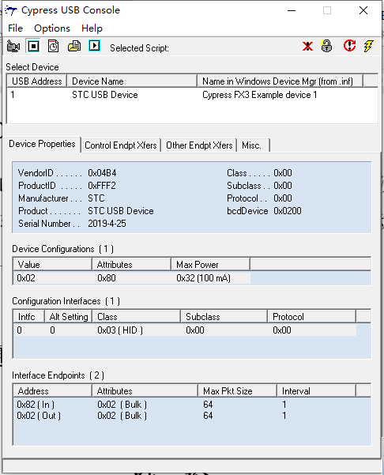
Cyconsole软件是Cypress公司针对Cypress通用驱动和自家的USB设备而准备的软件，在插上设备后软件的界面如图5-1所示：
工具栏
设备列表

选项页
图5-1.Cyconsole软件界面
CyConsole用于与和Cypress通用驱动匹配的USB设备通信。
接下来将对Cyconsole软件做简要的介绍：

5.1.1工具栏
工具栏提供了一组执行实用程序任务的速度按钮。
左边的组用于记录和播放称为脚本的IO命令序列，依次是记录按钮、停止记录按钮、插入100ms延时按钮、加载脚本按钮。
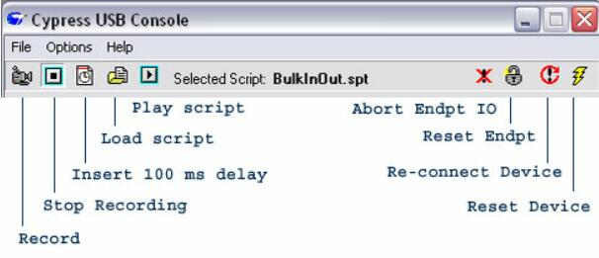
右边的一组按钮用于设备IO管理，依次为停止端点IO按钮、重启端点按钮、重新连接设备按钮、重启设备按钮。如下图所示：
图5-2.Cyconsole工具栏

5.1.2 设备列表
控制台支持热插拔USB设备。当设备与驱动程序匹配时，插入PC后，它将自动出在CyConsole顶部附近的设备列表中窗口。如果插入一个设备，而它没有出现在设备列表中，那么它可能匹配了不同的驱动程序。该部分显示USB设备的地址、USB设备的名称以及在Windows的设备管理器中显示的设备名称。其中设备名称由USB设备中的字符串描述符设置，为STC USB Device，而Windows设备管理器中的名称则由Cypress通用驱动设置，为Cypress FX3 Example device 1，如图所示:
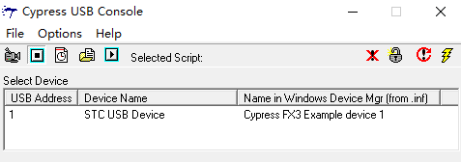
图5-3.设备列表

5.1.3 选项页（卡）
该部分包含设备属性、控制端点传输、其他端点传输和混合（Misc）选项，各个选项的介绍如下：
- 设备属性
设备属性选项卡显示所选USB设备的描述符值。这个选项卡也列出设备报告的所有替代接口和所有端点备用接口。上述软件中的每个替代接口设置都作为单独的接口项出现配置接口的列表。要更改可选接口设置，只需在列表中选择适当的即可。
注意:一个正常运行的Windows USB驱动程序堆栈将把每个主接口报告为单独的USB设备。因此，插入一个USB设备但是它具有n个主要接口的时，将在设备列表显示已连接n个USB设备。
- 控制端点传输
执行控制端点传输的软件操作步骤如下:
1)、在设备列表中选择设备；
2)、选择Control Endpt Xfers选项卡；
3)、选择所需的控制端点(大多数设备只公开一个控制端点)；
4)明确传输方向；
5)指定传输类型；
6)指定接收者；
7)指定传输的请求代码(十六进制)；
8)指定传输的wParam(以十六进制表示)参数；
9)指定传输的wIndex (以十六进制表示)参数；
10)输入任何需要传输的数据字节(可以输入十六进制或文本)；
11)输入要传输的“字节数”(十进制)；
12)点击“传输数据”或“文件传输”按钮；
13)要清除输出区域，右键单击输出区域并选择“清除”
- 其他端点传输
非控制端点上的数据传输方向由端点地址表示。(具有高阶位集的地址位于端点…通常用0x8_地址表示。)通过选择所需的端点，还定义了传输方向。
要执行非控制数据传输的步骤如下:
1)在设备列表中选择设备；
2)在界面属性选项卡中选择设备上想要操作的接口；
3)选择Other Endpt Xfers tab选项卡
4)选择所需的端点(请注意，无论何时选择不同的端点，数据的字节数为重 置为该端点的最大数据包大小。)
5)输入任何需要传输的数据字节(可以输入十六进制或文本)
6)点击“传输数据”或“文件传输”按钮
7)要清除输出区域，右键单击输出区域并选择“清除”。
- 混合（Misc）
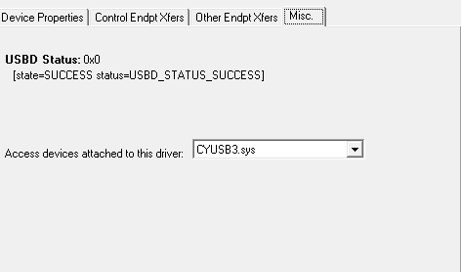
该界面显示的是USBD的状况和当下设备所使用的驱动名称。^{[16]}如图所示：
图5-4.Misc选项卡

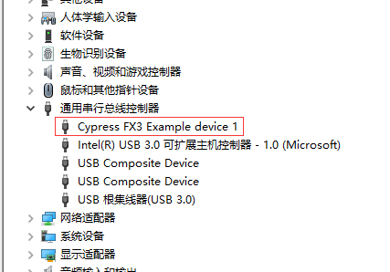
第5.2节 四种USB通信模式的测试
由于设备枚举时采用的控制传输，所示设备能如图5-6所示在设备管理器中显示则表明设备控制传输正常。
故只需要额外测试另外三种通信模式即可。
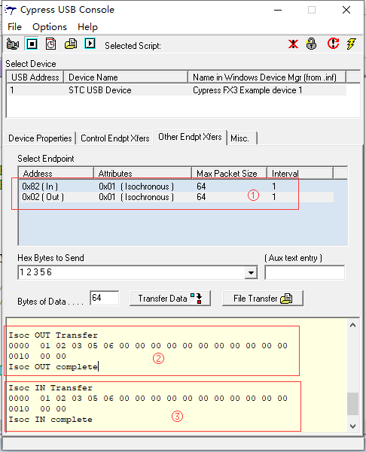
使用传输模式选择宏TRANSFER_MODE，选择不同的传输模式，再使用Cyconsole软件向设备中传输任意数据存储在端口2的FIFO中，再进行上行通信，获取设备FIFO中的数据，三次的结果如下各图所示：
图5-7.同步传输测试
TRANSFER_MODE等于0时，端点2同步传输：由①可知，端点2为同步传输模式，传输的最大数据包为64个字节数，且②中下行传输的数据和③中上行传输的数据相同，故同步传输正常。
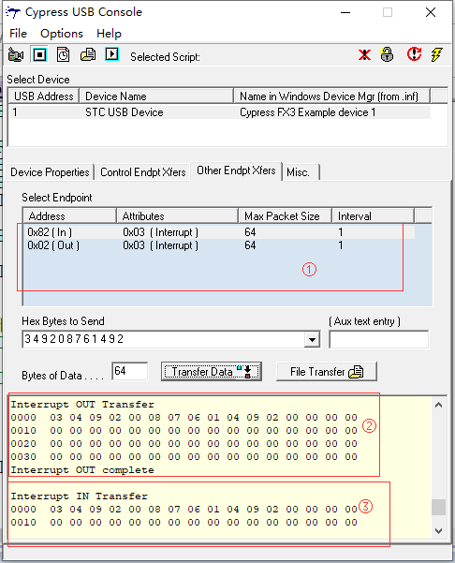
图5-8.中断传输测试
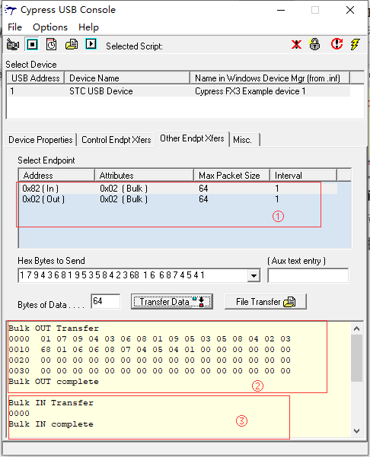
TRANSFER_MODE等于1时，端点2中断传输：由①可知，端点2为中断传输模式，传输的最大数据包为64个字节数，且②中下行传输的数据和③中上行传输的数据相同，故中断传输正常。
图5-8.批量传输测试
TRANSFER_MODE等于2时，端点2批量传输：由①可知，端点2为批量传输模式，传输的最大数据包为64个字节数，单此时②中的下行传输和③中的上行传输数据不一致，或者说③中的上行传输数据为空。此时在进行一次上行传输，可得到如下图所示的结果
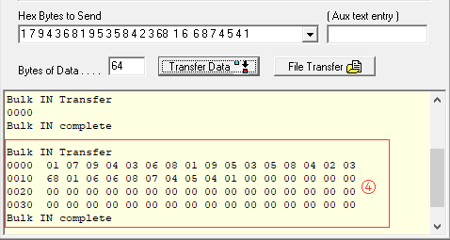

图5-9.二次批量传输的结果
由图可知，④中的上行传输的数据和②中下行传输的数据相同，此时说明批量传输也是正常的，只是在上行传输数据之前会有一次数据量为0的上行传输。

结 论
本课题采用Cypress通用驱动程序和STC15U4K56S4内嵌USB模块通信得到以下结论：
1、本课题采用给的方案是可行的，四种USB通信模式都实现了正常的通信。
2、STC15U4K56S4中内嵌的USB模块也是正常可以使用的

